Imię i nazwisko …………………………………………………………………………………… Klasa …………

Rozdział 23. Szare Szeregi

Polecenie 1. (0‒4)
Uzupełnij tekst informacjami z ramki.
II wojna zachodnią wschodnią Związek Radziecki
1 września 1939 r. atakiem Niemców na Polskę rozpoczęła się .......................
światowa.
17 września 1939 r. na Polskę napadł ......................................................
Po przegranej przez Polaków wojnie obronnej Niemcy zajęli ........................,
a Rosjanie ‒ ........................... część Polski. W Polsce rozpoczęła się walka z okupantem.

Polecenie 2. (0‒5)
M. Skorupski/FORUM
Połącz z odpowiednią formą oporu.
Mały sabotaż – drobne działania, których celem było utrudnianie życia Niemcom.  Akcje zbrojne – ataki na określone cele.  Tajne komplety – nauczanie mimo zakazu okupanta. |  | niszczenie mostów  malowanie kotwic na murach  prowadzenie lekcji w domach  odbijanie więźniów  zrywanie flag niemieckich

Polecenie 3. (0‒3)
M. Skorupski/FORUM
Połącz postać z informacją jej dotyczącą.
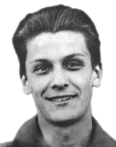 „Alek”  M. Skorupski/FORUM |  | Żołnierz grup szturmowych, dowodził m.in. wysadzaniem mostu koło Łodzi.
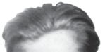  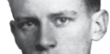  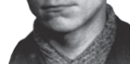  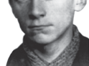  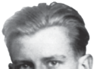  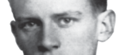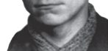 „Rudy”  Domena publiczna |  | Zarzucał polskie flagi na druty tramwajowe, żeby trudno było je ściągać.
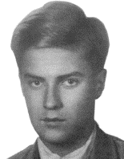 „Zośka”  Archiwum IPN /Reprodu-kcja: J. Hlebowicz/ Foto Gość/FORUM |  | Został uwolniony w czasie akcji pod Arsenałem.

Rozdział 23. Szare Szeregi ‒ model odpowiedzi (12 pkt)

Polecenie 1. (0‒4)
1 września 1939 r. atakiem Niemców na Polskę rozpoczęła się II wojna światowa.
17 września 1939 r. na Polskę napadł Związek Radziecki.
Po przegranej przez Polaków wojnie obronnej Niemcy zajęli zachodnią, a Rosjanie ‒ wschodnią część Polski. W Polsce rozpoczęła się walka z okupantem.

Polecenie 2. (0‒5)
Mały sabotaż – drobne działania, których celem było utrudnianie życia Niemcom.  Akcje zbrojne – ataki na określone cele.  Tajne komplety – nauczanie mimo zakazu okupanta. |  | niszczenie mostów  malowanie kotwic na murach  prowadzenie lekcji w domach  odbijanie więźniów  zrywanie flag niemieckich

Polecenie 3. (0‒3)
M. Skorupski/FORUM
„Alek”  M. Skorupski/FORUM |  | Żołnierz Grup Szturmowych, dowodził m.in. wysadzaniem mostu koło Łodzi.
„Rudy”  Domena publiczna |  | Zarzucał polskie flagi na druty tramwajowe, żeby trudno było je ściągać.
„Zośka”  Archiwum IPN /Reprodu-kcja: J. Hlebowicz/ Foto Gość/FORUM |  | Został uwolniony w czasie akcji pod Arsenałem.

